Nomor : 016/Und-i/PK-LKKM-D/HIMATIF/X/2025 09 Oktober 2025
Perihal : Undangan Kegiatan
Lampiran : Dua Lembar Halaman

Kepada Yth.
Alumni HIMATIF
Jurusan Teknik Informatika
di Tempat

Assalamu’alaikum Wr. Wb.

Puji syukur kepada Allah Swt atas segala limpahan karunia-Nya. Semoga rahmat dan keselamatan senantiasa terlimpahkan pada kita semua. Sehubungan dengan akan diadakanya kegiatan Latihan Keterampilan Manajemen Mahasiswa Tingkat Dasar (LKMM-D), yang akan dilaksanakan pada :

Hari, Tanggal | Waktu | Tempat | Dress Code
Minggu, 26 Oktober 2025 | 16:00 s/d 17:30 WIB | Parkiran Gedung Direktorat Politeknik Negeri Indramayu | Pakaian Dinas Harian

Demikian surat undangan kegiatan Latihan Keterampilan Manajemen Mahasiswa Tingkat Dasar (LKMM-D) ini kami sampaikan. Atas perhatian, kehadiran dan kerjasama yang diberikan, kami ucapkan terima kasih.

Wassalamualaikum Wr. Wb.

Hormat kami,
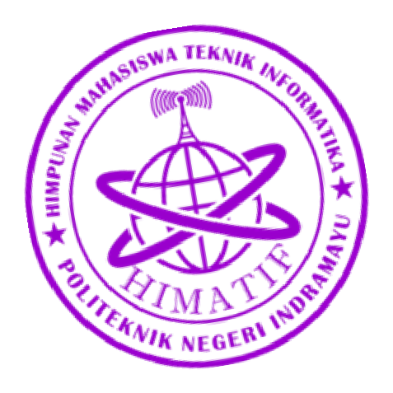    Ketua HIMATIF  Ravli  NIM. 2403066 |   Ketua Pelaksana  Triontin  NIM. 2403061

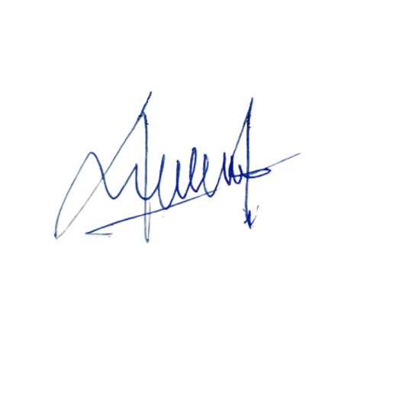
Mengetahui,
Pembina HIMATIF

Nur Budi Nugraha, S.Kom., MT
NIP. 198711162022031001

Lampiran
Nomor : 016/Und-i/PK-LKKM-D/HIMATIF/X/2025
Perihal : Undangan Kegiatan

RUNDOWN ACARA
LATIHAN KETERAMPILAN MANAJEMEN MAHASISWA TINGKAT DASAR
HIMPUNAN MAHASISWA TEKNIK INFORMATIKA
POLITEKNIK NEGERI INDRAMAYU
TAHUN 2025

NO | TANGGAL | WAKTU | KEGIATAN | TEMPAT
1 | Sabtu, 25 Oktober 2025 | 06:00 - 07:00 (60') | Cek-in Peserta | Lapangan Volly
2 | Sabtu, 25 Oktober 2025 | 07:00 - 07:30 (30') | Apel Pembukaan | Lapangan Volly
3 | Sabtu, 25 Oktober 2025 | 07:30 - 08:00 (30') | Mobilisasi menuju GSC Lt. 4 | Depan Direktorat menuju Ruang 406 dan 407 GSC Lt. 4
4 | Sabtu, 25 Oktober 2025 | 08:00 - 08:05 (5') | Pembukaan | Ruang 406 dan 407 GSC Lt. 4
5 | Sabtu, 25 Oktober 2025 | 08:05 - 08:15 (10') | Menyanyikan Lagu Indonesia Raya dan Mars HIMATIF | Ruang 406 dan 407 GSC Lt. 4
6 | Sabtu, 25 Oktober 2025 | 08:15 - 08:20 (5') | Sambutan Pembina HIMATIF | Ruang 406 dan 407 GSC Lt. 4
7 | Sabtu, 25 Oktober 2025 | 08:20 - 08:25 (5') | Sambutan Ketua Pelaksana | Ruang 406 dan 407 GSC Lt. 4
8 | Sabtu, 25 Oktober 2025 | 08:25 - 08:30 (5') | Sambutan Ketua Himpunan | Ruang 406 dan 407 GSC Lt. 4
9 | Sabtu, 25 Oktober 2025 | 08:30 - 09:30 (60') | Pematerian Pengenalan Struktur dan Etika Organisasi | Ruang 406 dan 407 GSC Lt. 4
10 | Sabtu, 25 Oktober 2025 | 09:30 - 10:30 (60') | Pematerian Berfikir Kritis dan Argumentatif | Ruang 406 dan 407 GSC Lt. 4
11 | Sabtu, 25 Oktober 2025 | 10:30 - 10:50 (20') | Ice Breaking | Ruang 406 dan 407 GSC Lt. 4
12 | Sabtu, 25 Oktober 2025 | 10:50 - 11:50 (60') | Pematerian Manajemen Waktu dan Kegiatan | Ruang 406 dan 407 GSC Lt. 4
13 | Sabtu, 25 Oktober 2025 | 11:50 - 12:00 (10') | Mobilisasi dari Lantai 4 Menuju Pleno | Ruang 406 dan 407 GSC Lt. 4
14 | Sabtu, 25 Oktober 2025 | 12:00 - 13:00 (60') | ISHOMA | Masjid Politeknik Negeri Indramayu
15 | Sabtu, 25 Oktober 2025 | 13:00 - 16:00 (180') | Penugasan | Pleno
16 | Sabtu, 25 Oktober 2025 | 16:00 - 16:10 (10') | Penutup | Pleno

NO | TANGGAL | WAKTU | KEGIATAN | TEMPAT
1 | Minggu, 26 Oktober 2025 | 06:00 - 07:00 (60') | Cek-in Peserta | Pleno
2 | Minggu, 26 Oktober 2025 | 07:00 - 08:00 (60') | Persiapan Pemaparan Penugasan | Pleno
3 | Minggu, 26 Oktober 2025 | 08:00 - 11:00 (180') | POS | Area Kampus Politeknik Negeri Indramayu
4 | Minggu, 26 Oktober 2025 | 11:00 - 11:45 (45') | Games | Pleno
5 | Minggu, 26 Oktober 2025 | 11:45 - 12:45 (60') | ISHOMA | Masjid Politeknik Negeri Indramayu
6 | Minggu, 26 Oktober 2025 | 12:45 - 15:00 (135') | Pemaparan Penugasan | Pleno
7 | Minggu, 26 Oktober 2025 | 15:00 - 15:25 (25') | ISHOMA | Masjid Politeknik Negeri Indramayu
8 | Minggu, 26 Oktober 2025 | 15:25 - 16:00 (35') | Orasi dan Bertukar Surat | Pleno
9 | Minggu, 26 Oktober 2025 | 16:00 - 16:30 (30') | Diskarsa Bersama Alumni | Pleno
10 | Minggu, 26 Oktober 2025 | 16:30 - 17:00 (30') | Apel Penutup dan Penyematan PDL | Samping Gedung KP
11 | Minggu, 26 Oktober 2025 | 17:00 - 17:30 (30') | Euforia | Area Kampus Politeknik Negeri Indramayu

